**PROYECTO**

NOMBRE: Razo Reyes Diego Alejandro Equipo: 2

Al empezar la semana y ver de lo que trataba el proyecto, asigne a 2 miembros del equipo para que pudieran trabajar en el diseño de la página, otros 2 para código y yo me encargaría de ayudar en ambas partes.

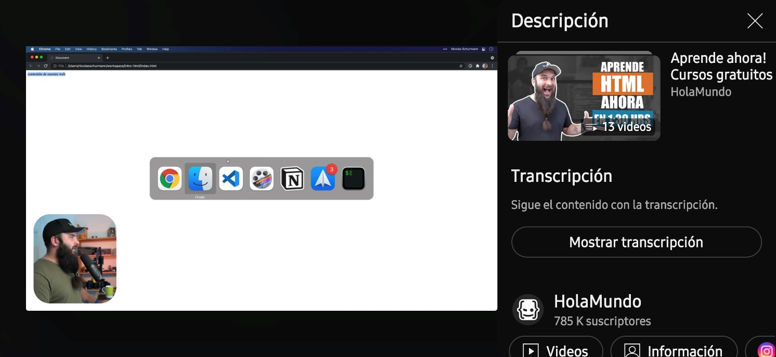Al ver que mi equipo tenia muy pocos conocimientos en programación los puse en la primera semana a que estudiaran un poco de programación, de mi parte busqué algunos tutoriales en YouTube como en los videos del canal hola mundo.

Fue a partir de la segunda semana hasta ahora en donde se dio inicio a todo, diseño y la generación del esqueleto del código de programación, en la que yo me dedique en ambas partes, ayudando en generar parte del código y en el diseño.

De mi parte genere código para tres temas diferentes de lo que haremos en la carrera con un pequeño resumen, al igual que un mockup de estos temas como una referencia de como se vería la imagen apoyándome también en los diseños de mis compañeros

Estamos en proceso de seguir desarrollando la pagina web de manera que pueda plasmarse bien, para después hacerla mas intuitiva para el usuario.

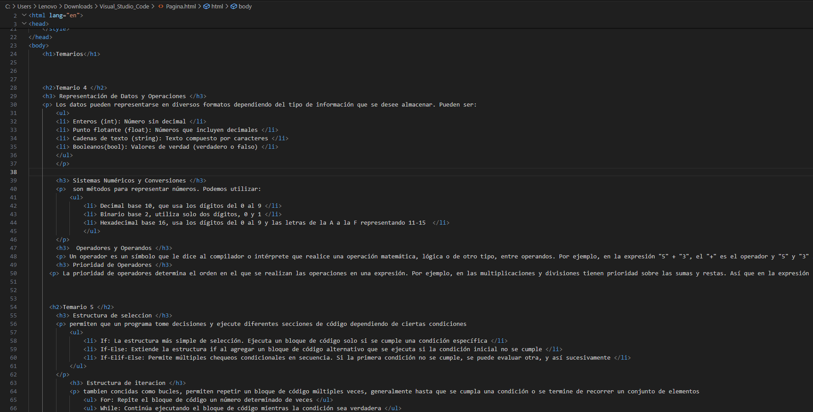Código

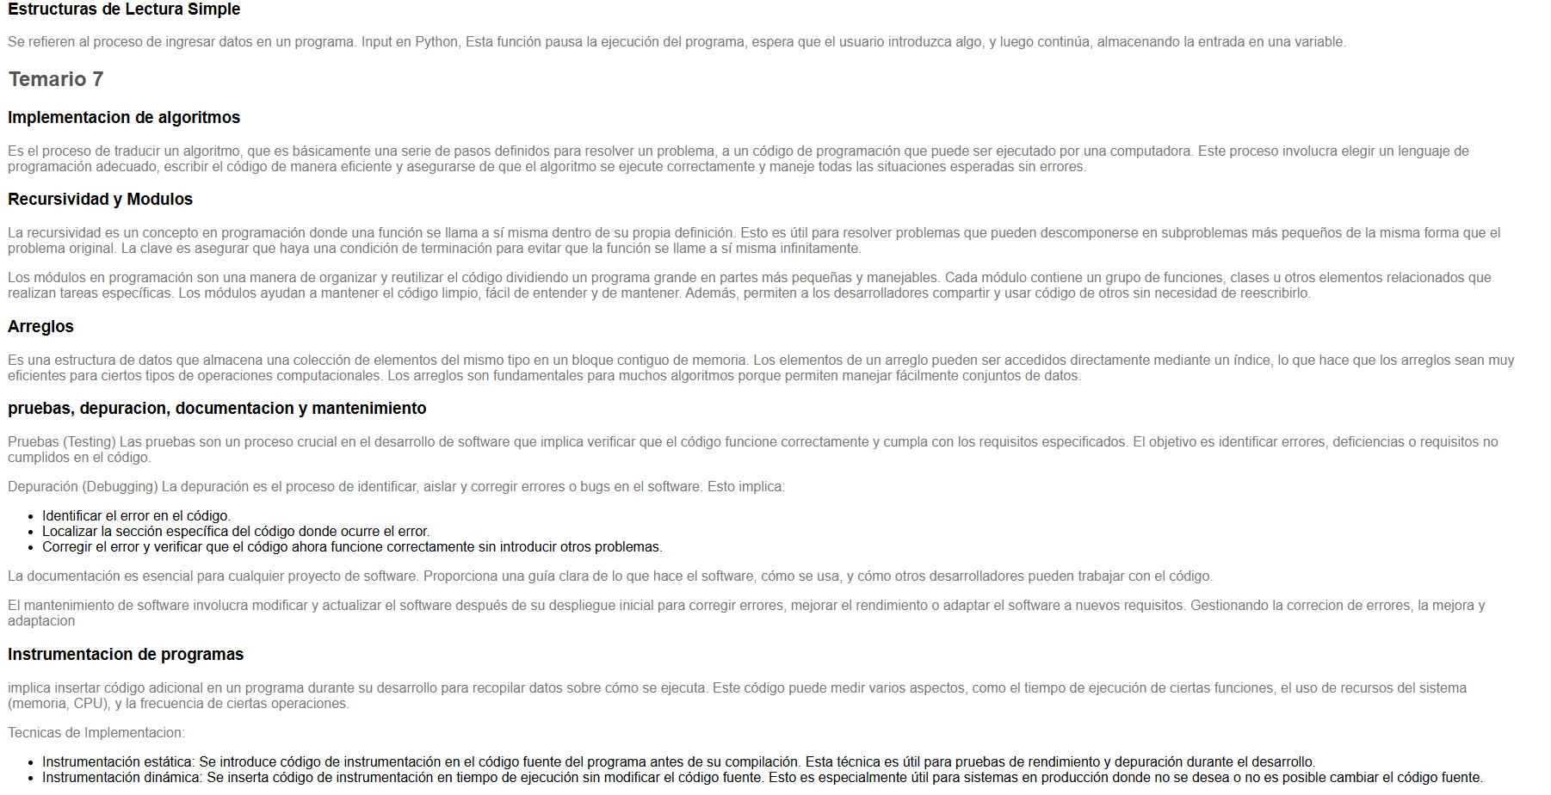

Como se vería dentro de una pagina web, sin hacer el diseño

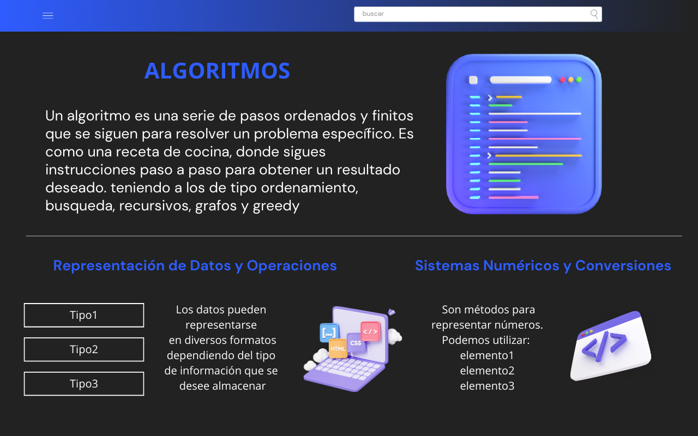Diseños

